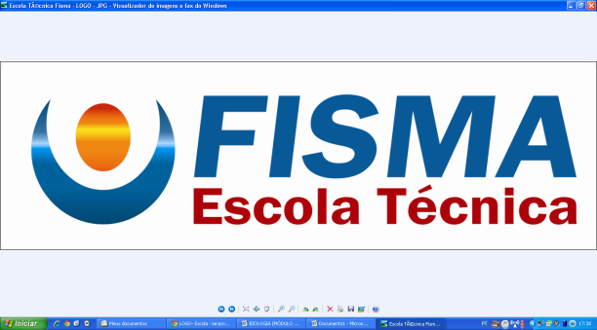

**TERMO ADITIVO E DE ALTERAÇÕES DAS DATAS**

**DOS EDITAIS nº 23/2021 e Nº 24/2021**

O Diretor da Escola Técnica FISMA, com a deliberação da Direção Geral, torna público a **ALTERAÇÃO DAS DATAS DE INÍCIO DAS AULAS,** dos Editais Nº 23/2021 e Nº 24/2021 para o Curso Técnico em Enfermagem, Curso Técnico em Radiologia e o Curso de Especialização Pós-Técnico em Radioterapia. Outra alteração ao Edital Nº23/2021 é a **ADIÇÃO** **DE UMA TURMA DO CURSO TÉCNICO EM ENFERMAGEM NO TURNO DA MANHÃ**, conforme abaixo especificado:

1. **ALTERAÇÃO DAS DATAS DE INÍCIO DAS AULAS**

|  |  |  |
| --- | --- | --- |
| CURSOS | DATA DO EDITAL | **NOVA DATA DE INÍCIO** |
| Técnico em Enfermagem | 14/03/2022 | **28/03/2022** |
| Técnico em Radiologia | 14/03/2022 | **28/03/2022** |
| Especialização Pós-Técnica Radioterapia | 19/03/2022 | **26/03/2022** |

1. **ADIÇÃO DE UMA TURMA DO CURSO TÉCNICO EM ENFERMAGEM NO TURNO MANHÃ**

|  |  |  |  |
| --- | --- | --- | --- |
| CURSO | DATA INÍCIO | VAGAS | TURNO |
| TÉCNICO EM ENFERMAGEM | **28/03/2022** | 30 | **MANHÃ** |

1. **PORTANTO O INÍCIO DAS AULAS**:

**O início das aulas está previsto para o dia 28 de março de 2022, para os cursos Técnicos em Enfermagem e Radiologia.**

**O início das aulas está prevista para o dia 26 de março de 2022, para o curso de Especialização Pós-Técnico em Radioterapia.**

1. **OFERTA DE UMA NOVA TURMA DO CURSO TÉCNICO EM ENFERMAGEM:**

**A Escola Técnica passa a ofertar nova turma do Curso Técnico em Enfermagem, NO TURNO DA MANHÃ. Com início das aulas dia 28/03/22.**

Informações adicionais poderão ser obtidas no Setor Comercial da FISMA ou pelo telefone (55) 3025-9725 Ramal 222 e pelo Telefone/WhatsApp (55) 99133-7409.

Santa Maria, 04 de fevereiro de 2022.

Prof. Edgar César Durante,

Diretor Escola Técnica FISMA.